28 de noviembre de 2023

adrián pedroche rata (1571) y sergio cuadros flroes (1561)

grado en ingeniería del software

Trivial futbolero

Universidad Rey Juan Carlos

Contenido

Descripción de la aplicación 3

Pantallas de la aplicación y relación entre ellas 3

Principales clases utilizadas 3

Versión del emulador 3

Dificultades encontradas y su solución 3

Conclusiones 4

Bibliografía 4

Figuras y elementos complementarios 5

**Figura 1** 5

**Figura 2** 5

# Descripción de la aplicación

El objetivo de la aplicación es simular un trivial en el que se realizan 5 preguntas, con temática de fútbol.

# Pantallas de la aplicación y relación entre ellas

Como se puede ver en la *figura 1*, se describe un diagrama de navegación entre las pantallas de la aplicación. Desde la primera pantalla podemos navegar hacia un manual en el que se describe el funcionamiento del juego, y también se puede acceder al propio juego dándole al botón de “Iniciar”, una vez iniciado el juego comenzamos el segundo tramo que aparece en la figura, donde se van a ir mostrando las preguntas a las que el concursante debe contestar para alcanzar la máxima puntuación. En estas pantallas, el usuario tendrá la capacidad de controlar el volumen del sonido de fondo de la aplicación gracias a un panel lateral en formato de SeekBar. Cuando el usuario acierte la pregunta se le sumará tres puntos a su puntuación final, y si falla se le restará dos. A su vez, cuando el usuario acierte o falle sonará un sonido correspondiente a uno u otro. Finalmente, cuando no quedan más preguntas, se accede a la pantalla final, donde se muestra la puntuación final obtenida, con una pequeña celebración en caso de obtener una puntuación mayor o igual a ocho puntos, o una cara triste en caso contrario.

# Principales clases utilizadas

Cabe destacar el uso de las clases: MainActivity, donde se desarrolla todo el juego con la interacción del usuario con las preguntas y respuestas. Y por supuesto las clases correspondientes a la gestión de la base de datos, que son: DatabaseHelper y DbQuestions. El primero gestiona la estructura de la base de datos con las columnas y tipos empleados para las preguntas, y el segundo realiza la interacción con el esqueleto de la base de datos, permite la introducción de datos en la base de datos, así como la posibilidad de recopilar todos los campos de la base de datos para su posterior uso en la aplicación.

# Versión del emulador

La versión del emulador es: 34.

Nombre del dispositivo: Pixel_3a_API_33_x86_64

# Dificultades encontradas y su solución

Al principio nos encontramos con problemas al intentar cumplir con el requisito que se nos pedía en el enunciado de la práctica: “Asociar un icono a la aplicación que sea visible junto con el resto de las aplicaciones del dispositivo, así como también junto al nombre asignado a la aplicación, en el ToolBar”. El problema era que no sabíamos muy bien cómo afrontarlo, pero al final lo conseguimos.

El segundo gran problema que nos encontramos fue a la hora de realizar la base de datos, ya que no nos guardaba las preguntas correctamente, debido a que no nos dimos cuenta de que esta estaba ya creada y por tanto no dejaba introducir datos en ese momento por cómo estaba estructurado el código. Al realizar una función que comprobaba si la base de datos ya estaba creada, finalmente pudimos introducir los datos en ella correctamente.

En la *figura 2* se muestra el resultado de la base de datos.

Utilizamos un DatabaseHelper, para la estructura interna de la base de datos (columnas, tipos de datos, etc). Por otro lado, utilizamos un DbQuestions, donde creamos un método para insertar los datos y recoger todas las preguntas realizadas en el trivial.

# Conclusiones

Después de realizar la práctica hemos aprendido un poco más sobre Android Studio y sobre sus funcionalidades. También hemos aprendido a introducir sonido dentro de una aplicación, además de gifs, animaciones, etc.

Por otro lado, también hemos aprendido a realizar una base de datos en Android Studio, aunque como he mencionado anteriormente, se nos complicó un poco.

# Bibliografía

Sonidos MP3 Gratis. (2017). Sonidos MP3 Gratis. <http://www.sonidosmp3gratis.com/>

Design Barn Inc. (2023). LottieFiles. <https://lottiefiles.com/popular>

# Figuras y elementos complementarios

## **Figura 1**

*Diagrama de navegación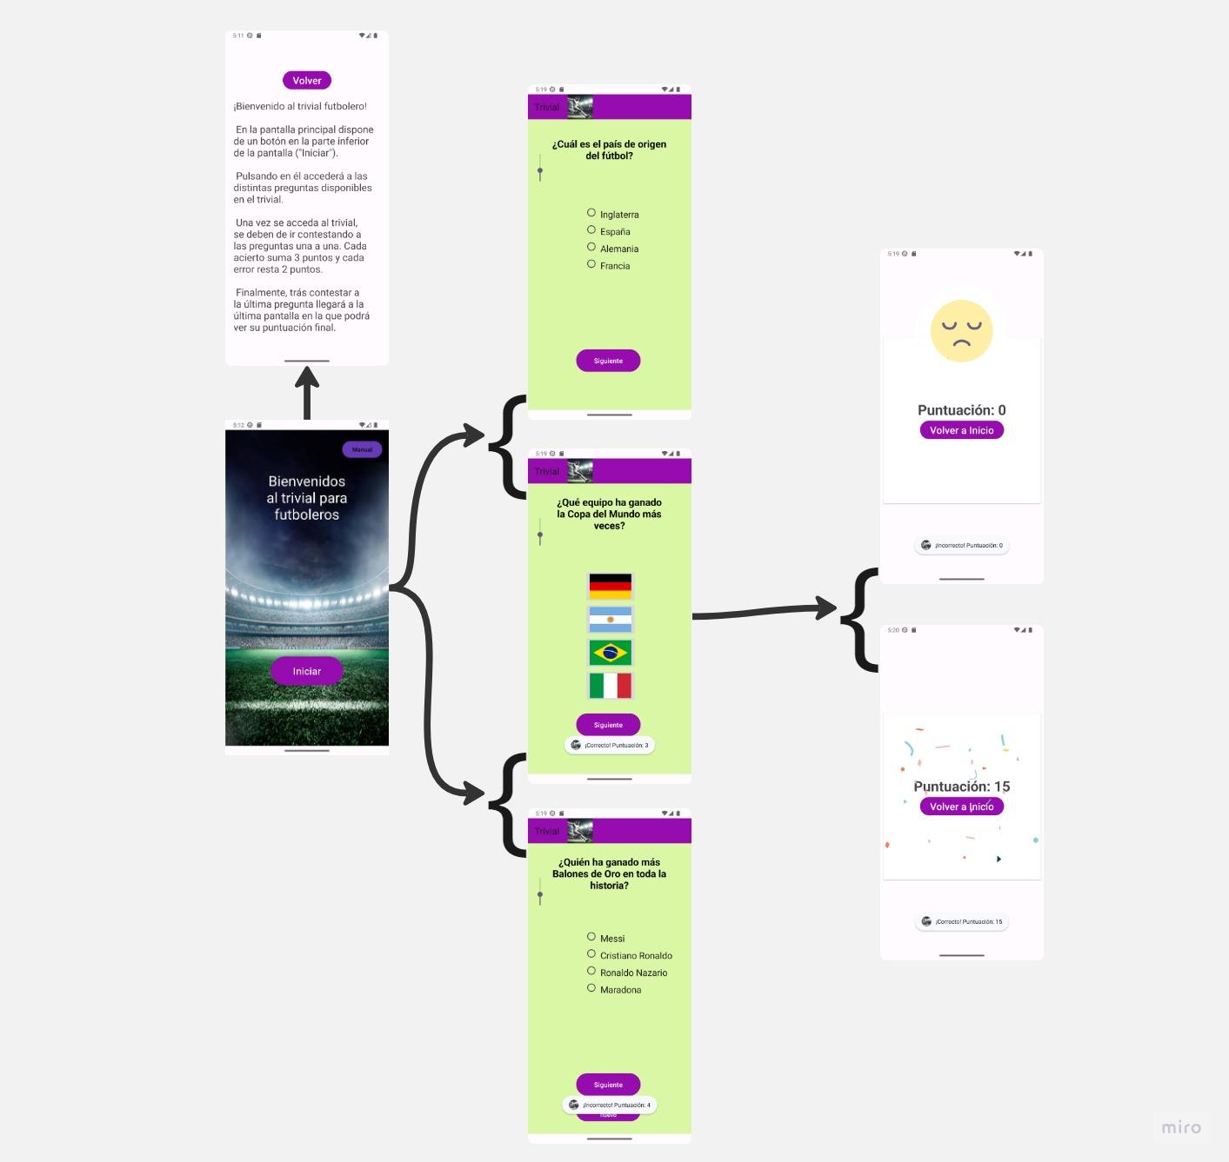*

## **Figura 2**

*Base de datos con los datos introducidos*

